LJUBLJANSKI MARATON 2016

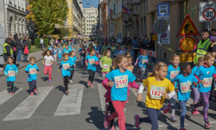
Promocijski tek
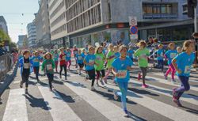
- KRAJ PRIREDITVE
Središče in okolica mesta Ljubljane
2. DATUM IN ČAS PRIREDITVE
Sobota, 29. oktober 2016 ob 12.50 uri.
3. PRIREDITELJ
Mestna občina Ljubljana
4. IZVAJALEC
TIMING Ljubljana, društvo za izvedbo športnih programov
5. DOLŽINA PROGE
- dolžina proge za promocijski tek učencev in učenk 1. in 2. razreda je 600 m.
- dolžina proge za promocijski tek učencev in učenk od 3. do 5. razreda je 1600 m.
6. URNIK ŠTARTOV
- promocijski tek za učence 1. in 2. razreda ob 12.50 uri
- promocijski tek za učenke 1. in 2. razreda ob 13.00 uri
- promocijski tek za učence od 3. - 5. razreda ob 13.10 uri
- promocijski tek za učenke od 3. - 5. razreda ob 13.20 uri
7. ROK PRIJAV
Šole lahko otroke prijavijo na spletni strani do 15. oktobra 2016.
Promocijski tek učencev in učenk 1. - 5. razreda je ne tekmovalnega značaja in poteka brez spremstva staršev.
8. ZDRAVSTVENO VARSTVO
Vsakdo tekmuje na lastno odgovornost. Ob trasi in na cilju bo dežurala zdravniška služba.
9. TRASA PROGE
Promocijski tek osnovnih šol se bo pričel na Slovenski cesti in končal na Kongresnem trgu. Trasa bo potekala po ulicah in cestah središča mesta.
10. SPLOŠNA DOLOČILA
Tekmovanje bo potekalo po pravilih AZS, tega razpisa in pravilih Mednarodne atletske federacije (IAAF).
Informacijska služba, ki bo dajala vsa navodila v zvezi s tekmovanjem, bo poslovala na Timingu Ljubljana, Staničeva 41, 1000 Ljubljana, tel. 01/ 234 80 00.
Rezultatov promocijskega teka ne bomo objavljali!
Organizacijski odbor Volkswagen 21. Ljubljanskega maratona
Župan: Zoran Janković

